ESCEARIO PROBADO: | Ingresar a entretenimiento y validar Disney+ plan premium
ID ESCENARIO
FECHA DE PRUEBA: | 15/09/2025 12:09:26
CONCLUSIÓN DE PRUEBAS | {{CONCLUSION}}
LINEA Y PLAN | Sin datos
TIEMPO DE EJECUCIÓN: | 1 min 49 seg

1. Login exitoso a la Super App


2. Información Inicial
a. Validar versión APP.

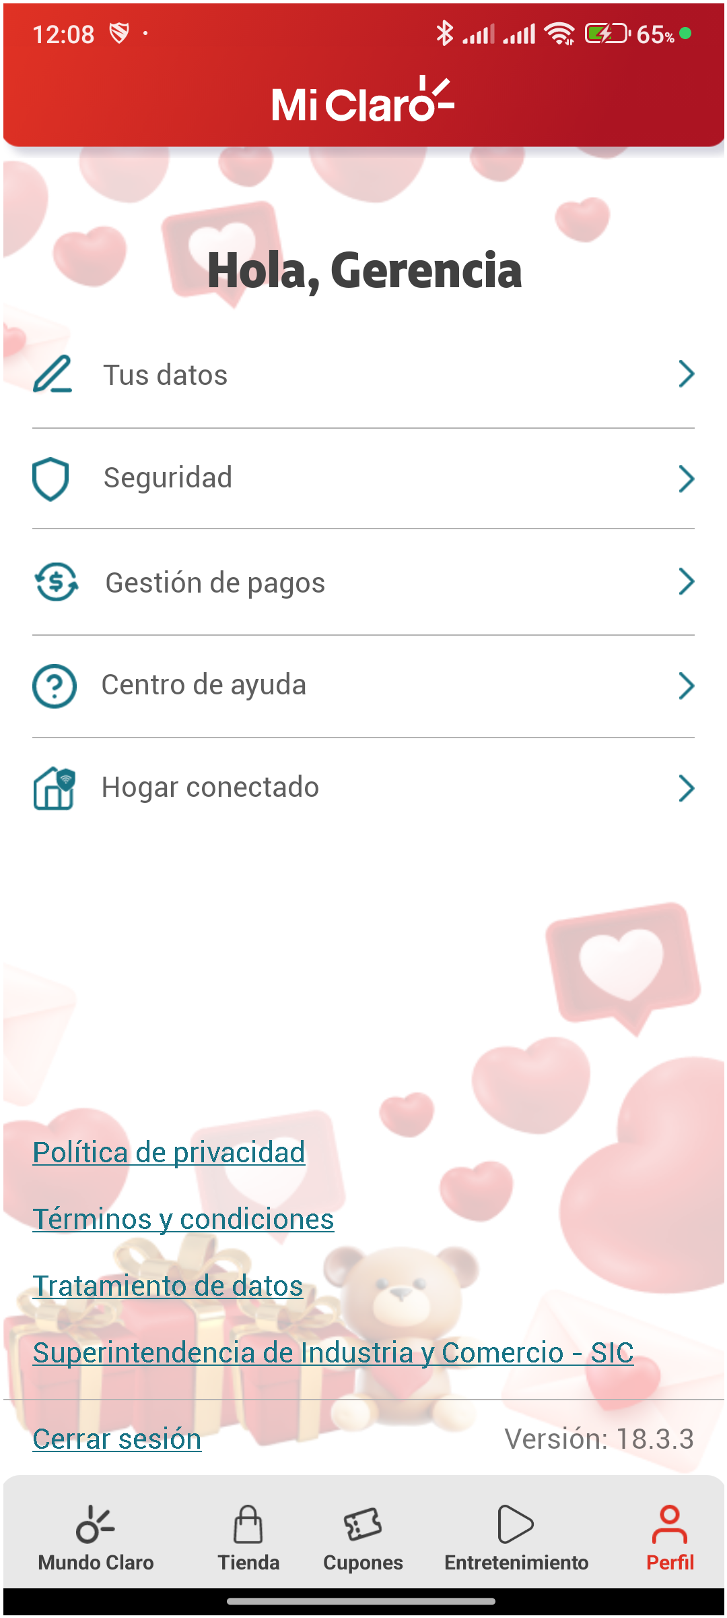
3. Entretenimiento en barra inferior

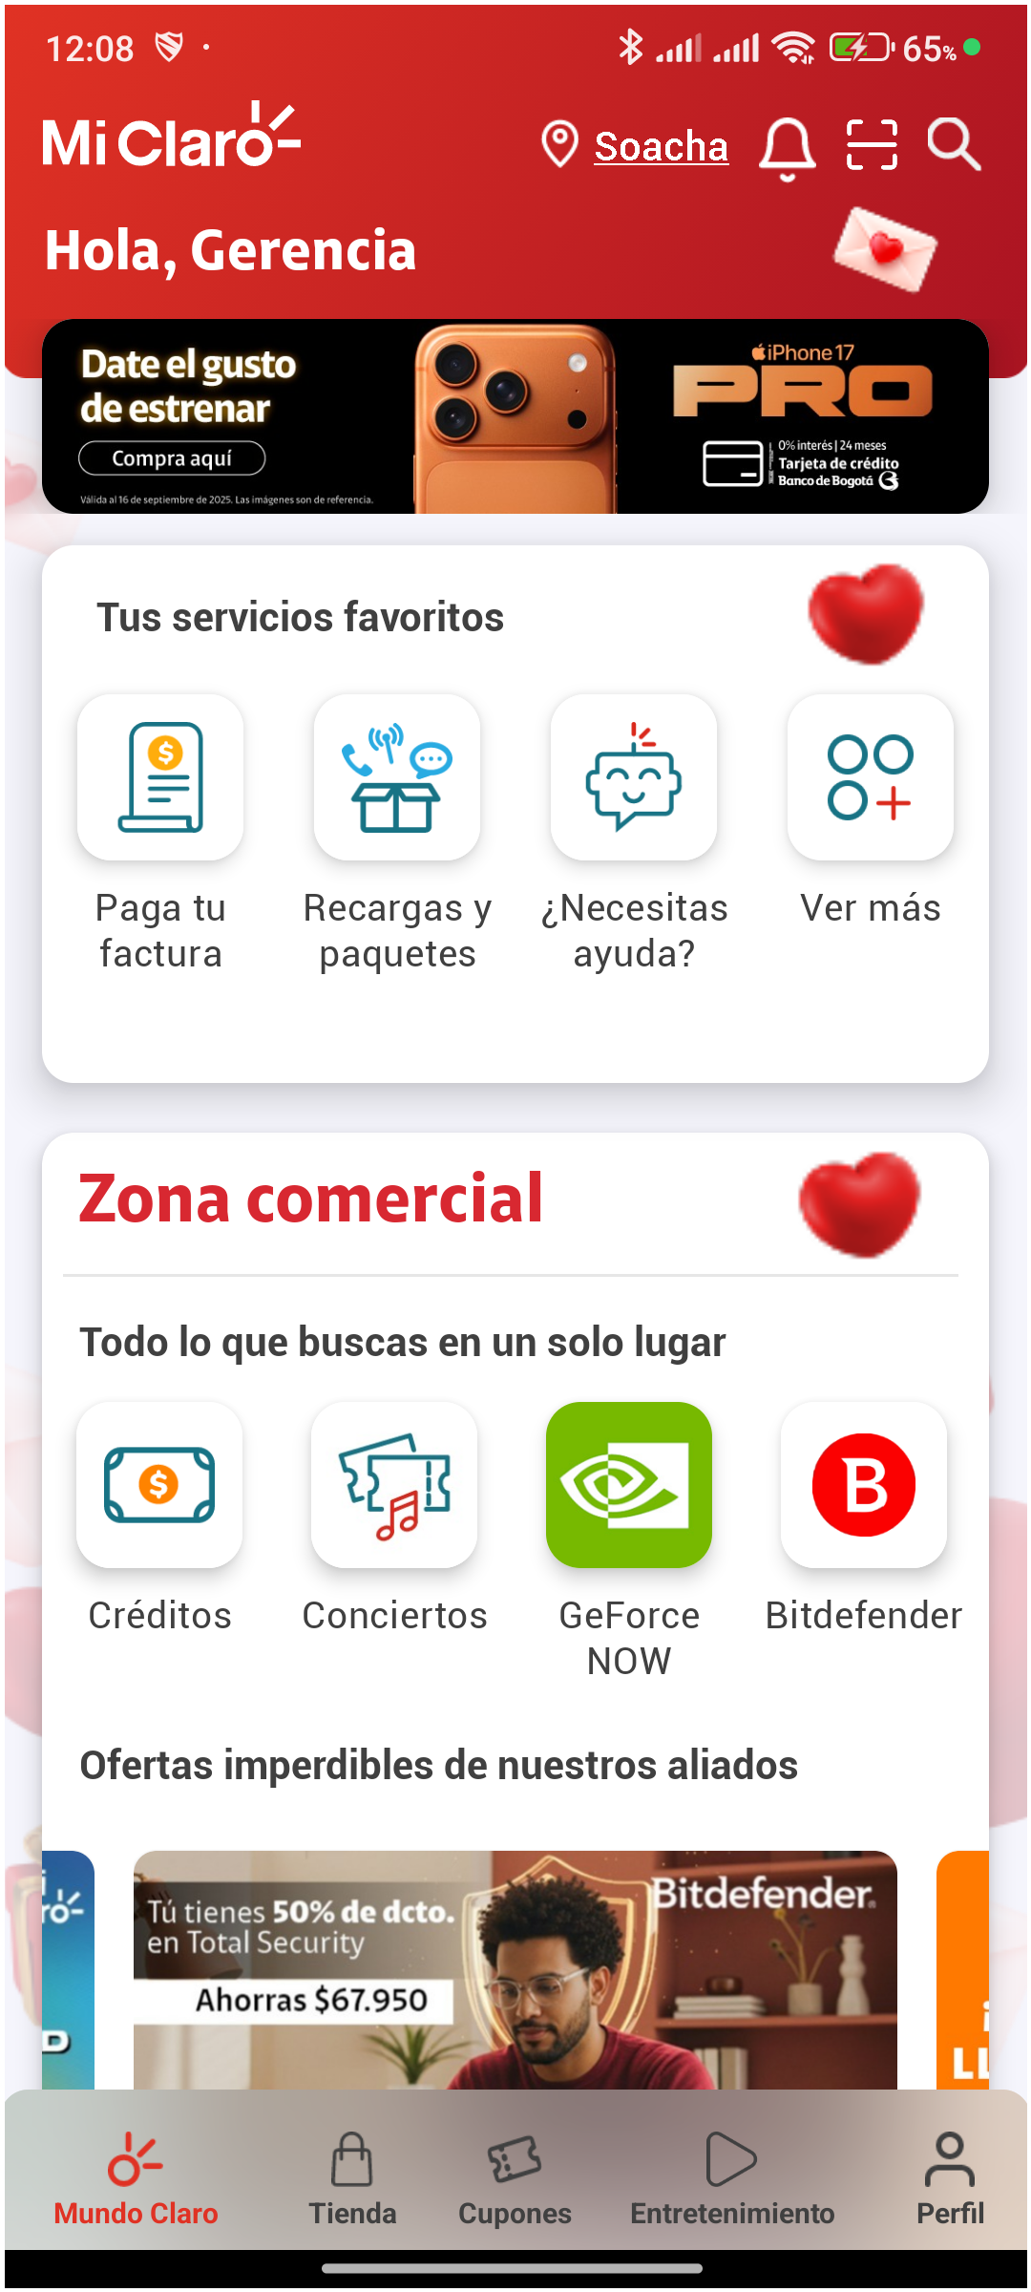
4. Acceder a Entretenimiento


5. Scrool hasta tus plataformas favoritas y seleccionar ver mas


6. Seleccionar Disney+

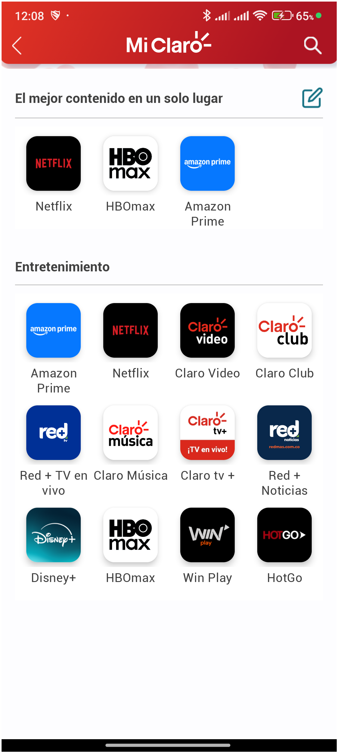
7. Esperar desaparición del texto 'Espera un momento'

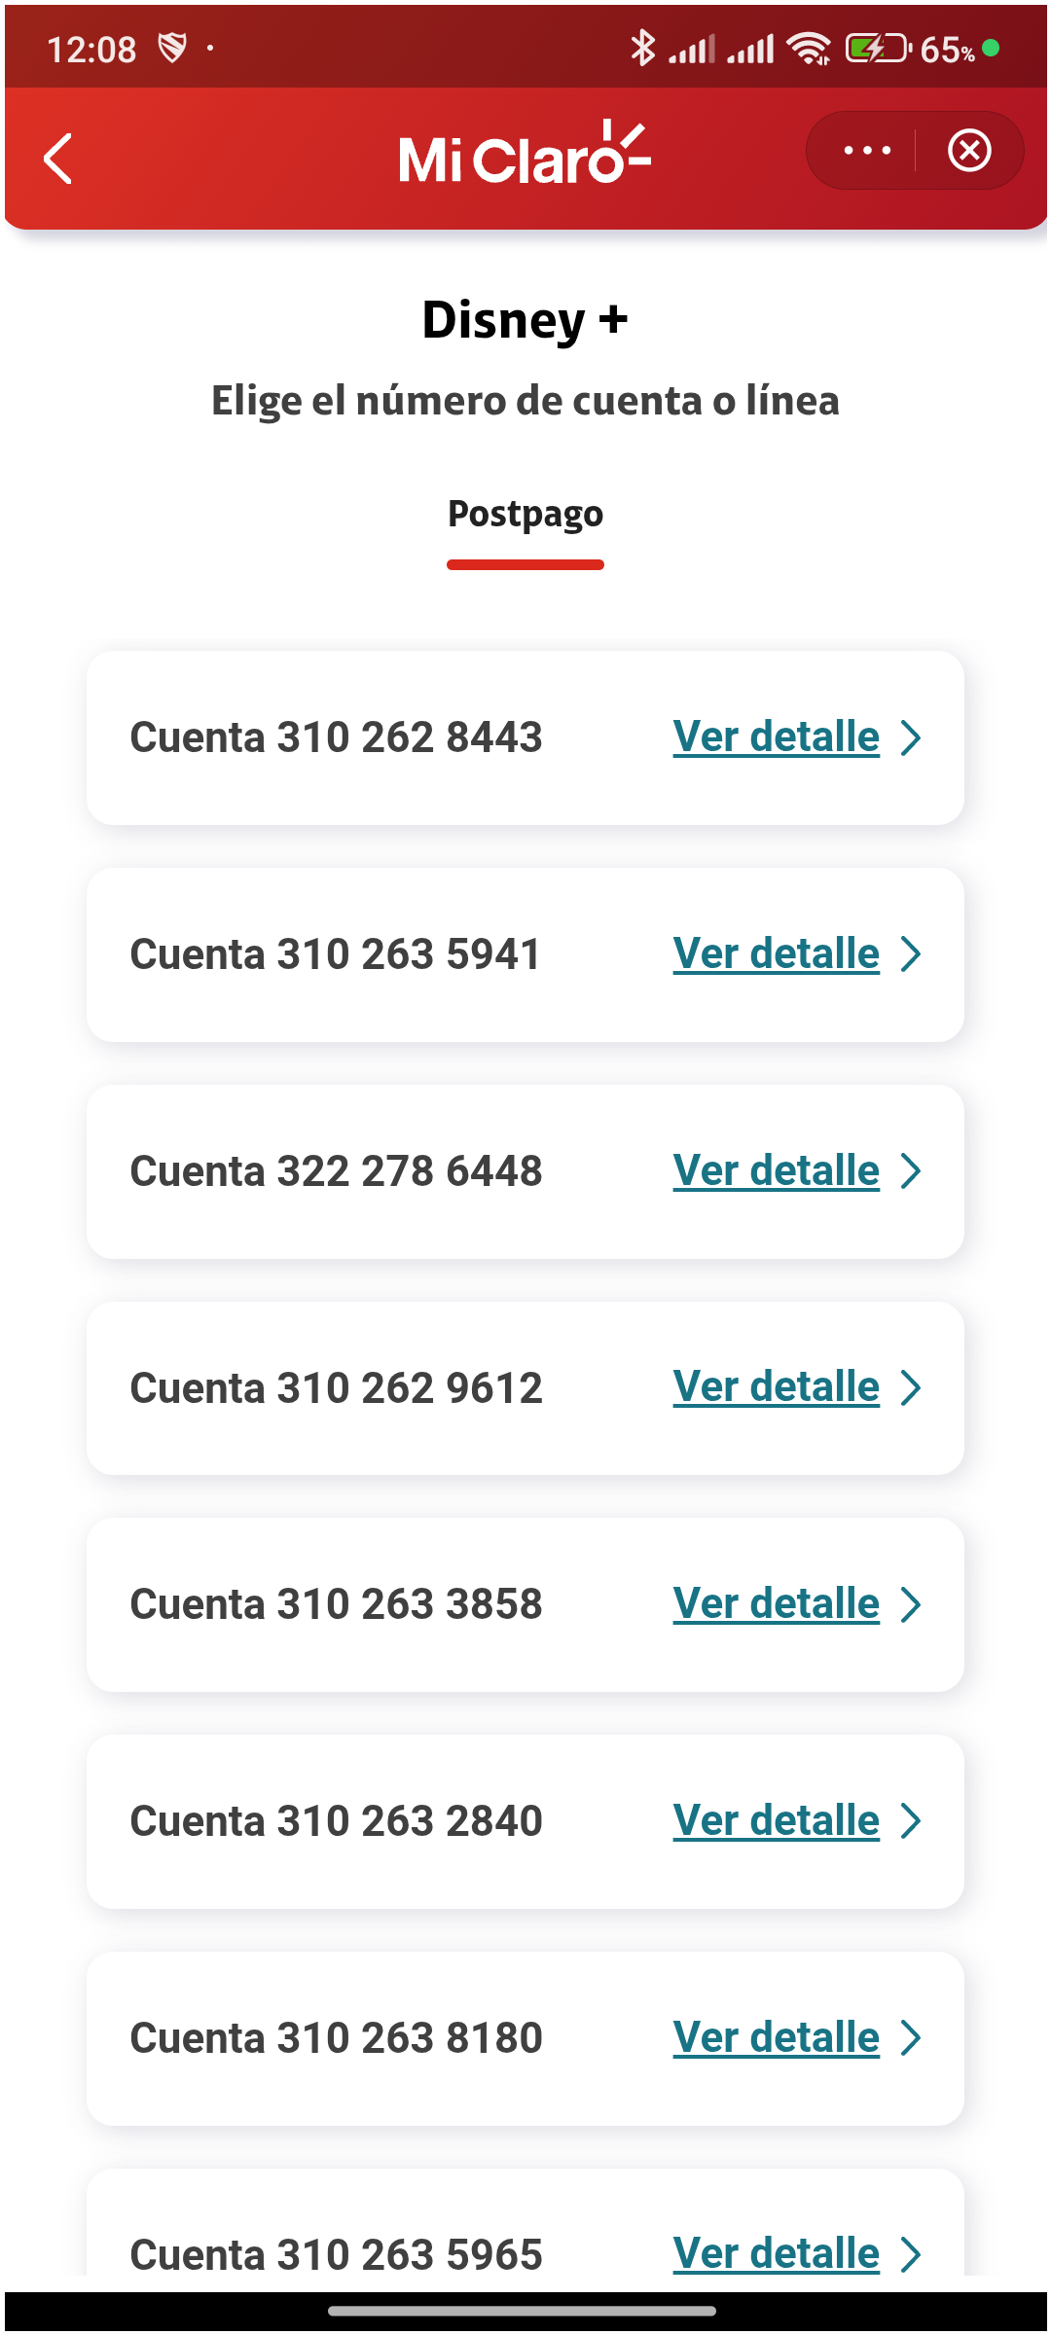
8. Ingresar al menú de tres puntos y seleccionar 'Acerca de'

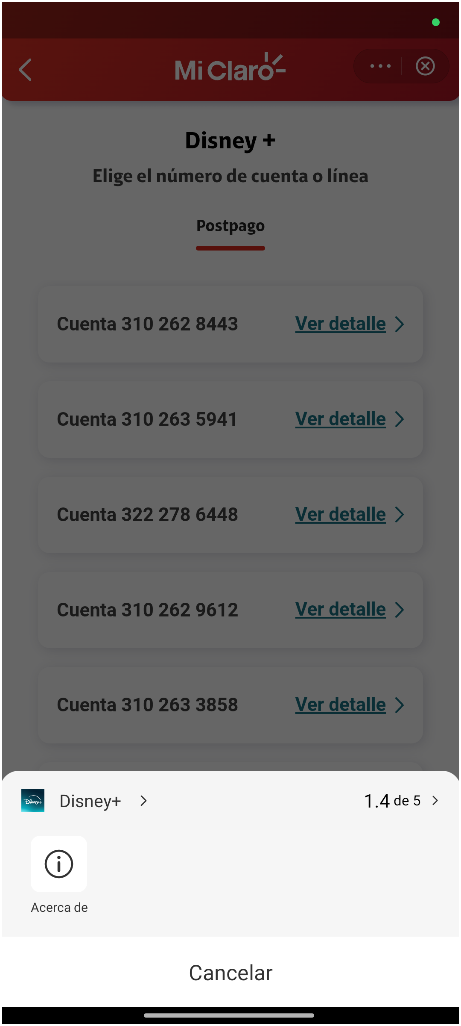
9. Validar versión de mini app Disney+


10. Seleccionar la línea postpago y Hacer scroll a la línea del usuario y ver detalle

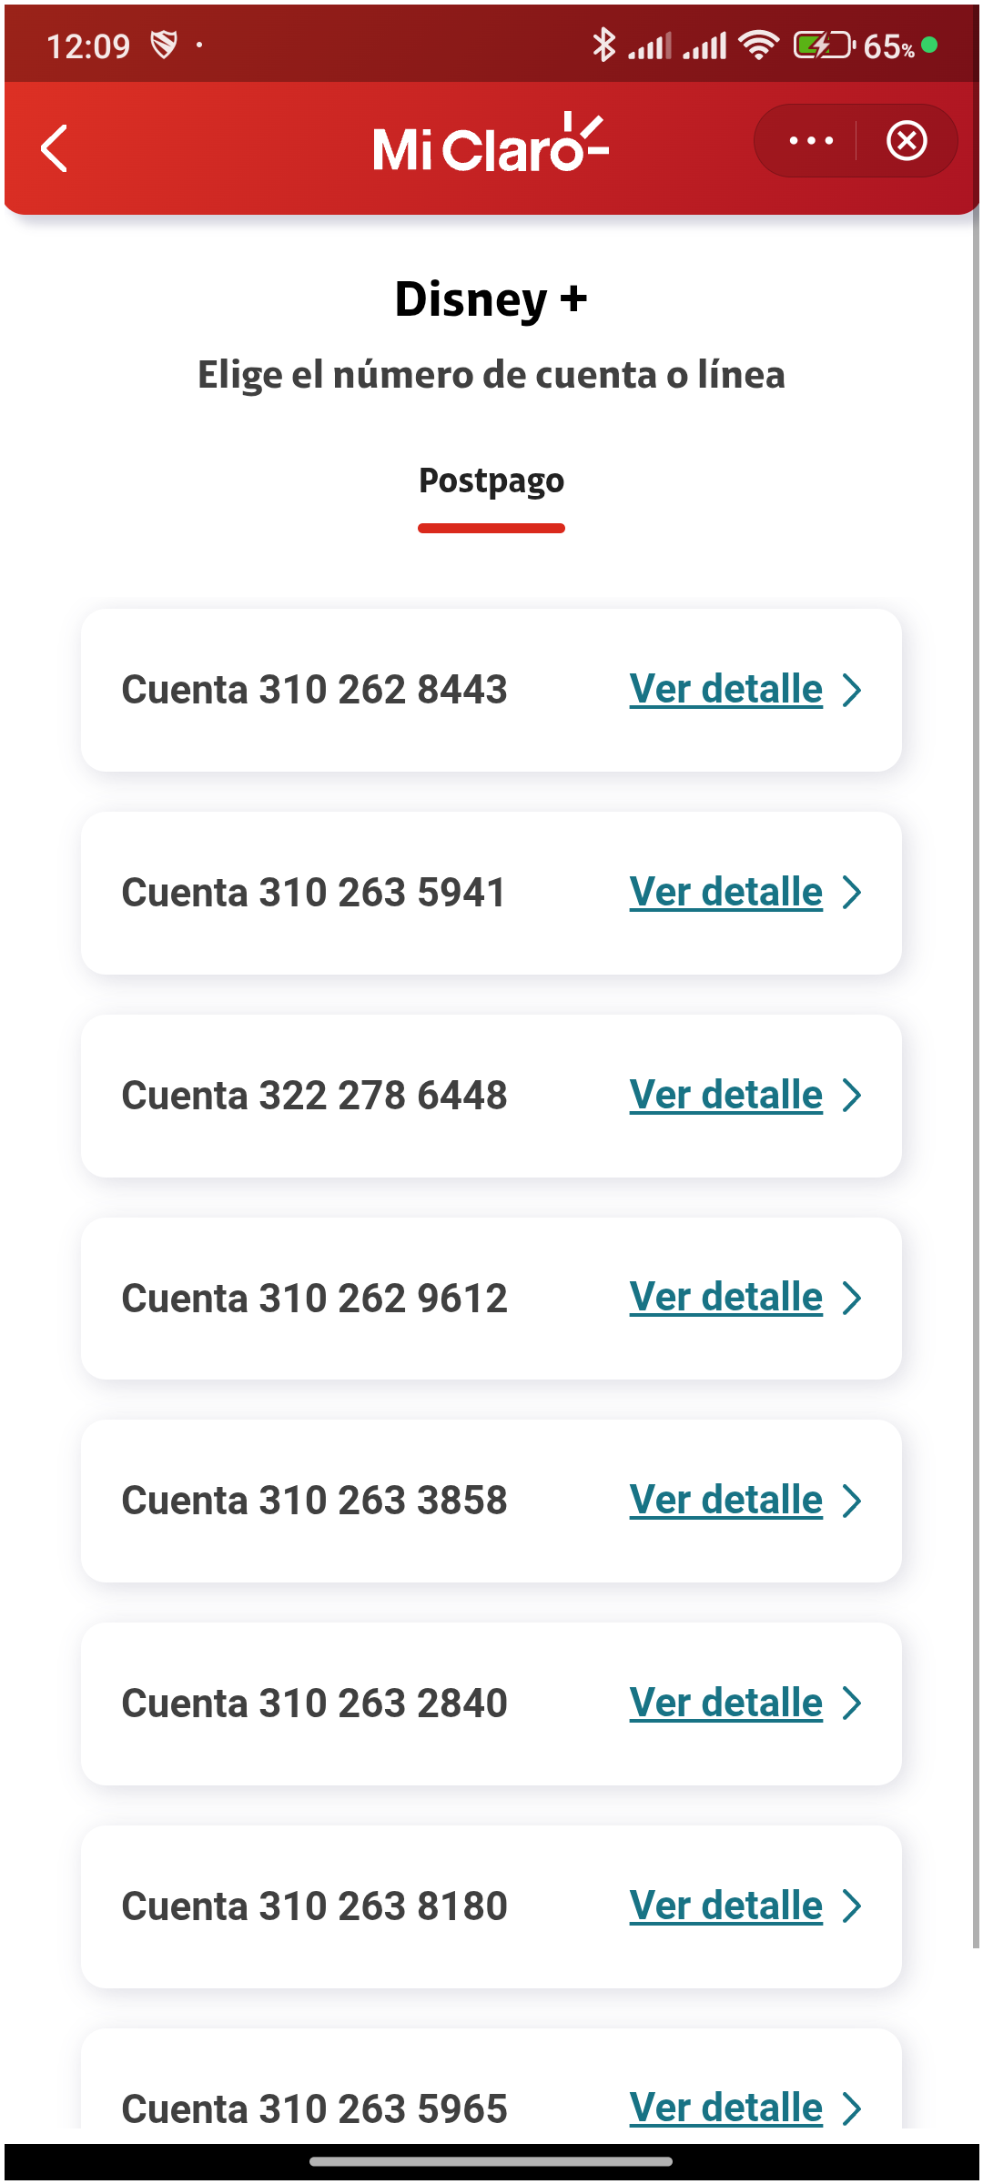
11. Seleccionar Plan Premium Disney+


12. Validar Plan y Términos y Condiciones Disney+



